示例图像文件在C:\MATLAB701\toolbox\images\imdemos中

实验5：图像增强

1. 空域滤波——用邻域平均法进行空间平滑滤波
%方法1
clc,clear all;
I=imread('cameraman.tif');
figure,imshow(I);
title('原始图');
F=imnoise(I,'salt & pepper',0.02);
figure,imshow(F);
title('加入椒盐噪声');

[m,n]=size(I); %m为行数，n为列数
F=im2double(F); %uint8类型强制转换为double类型
G=F;
for i=2:m-1
for j=2:n-1
G(i,j)=(F(i-1,j-1)+F(i-1,j)+F(i-1,j+1)+F(i,j-1)+F(i,j)+F(i,j+1)+F(i+1,j-1)+F(i+1,j)+F(i+1,j+1))/9;
end
end
figure,imshow(G,[]);
title('用邻域平均法进行空间平滑滤波');

%方法2
clc,clear all;
I=imread('cameraman.tif');
figure,imshow(I);
title('原始图');
F=imnoise(I,'salt & pepper',0.02);
figure,imshow(F);
title('加入椒盐噪声');

K=[1 1 1;1 1 1;1 1 1]; %模版矩阵
K=K/9;
G=conv2(double(F),double(K)); %卷积
figure,imshow(G,[]);
title('用邻域平均法进行空间平滑滤波');

%方法3
clc,clear all;
I=imread('cameraman.tif');
figure,imshow(I);
title('原始图');
F=imnoise(I,'salt & pepper',0.02);
figure,imshow(F);
title('加入椒盐噪声');

G=filter2(fspecial(‘average’,3),F); %用指定的模板进行滤波
figure,imshow(uint8(G));
title('用邻域平均法进行空间平滑滤波');

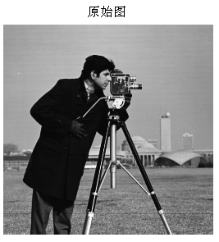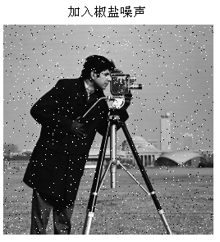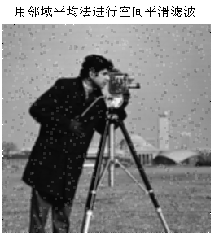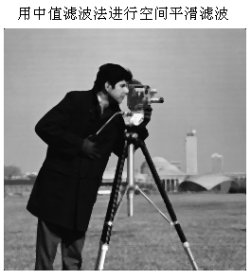

- 空域滤波——用中值滤波法进行空间平滑滤波

clc,clear all;
I=imread(‘cameraman.tif’);
figure,imshow(I);
title(‘原始图’);
F=imnoise(I,’salt & pepper’,0.02);
figure,imshow(F);
title(‘加入椒盐噪声’);

G=medfilt2(F,[3,3]); %3*3的滤波窗口
figure,imshow(G,[]);
title(‘用中值滤波法进行空间平滑滤波’);

- 傅里叶变换及逆变换
傅里叶变换是信号分析和处理的重要工具。离散傅里叶变换（DFT）是傅里叶变换的一种近似，它的一种快速算法即快速傅里叶变换（FFT）为离散傅里叶变换的应用创造了条件。Matlab提供了一套计算快速傅里叶变换的函数，它们包括求一维、二维和N维离散傅里叶变换函数fft、fft2和fftn，还包括求上述各维离散傅里叶变换的逆变换函数ifft、ifft2和ifftn等。
其中，fft2与ifft2函数分别实现二维快速傅里叶变换与逆变换，用来对数字图像进行变换操作非常适合。其调用格式为：Y=fft2(X)和Y=ifft(X)，其中Y和X为同等大小的矩阵，其元素为双精度或单精度浮点类型的数据。
clear all;
I=zeros(200,200);
I(50:150,80:120)=1;
figure;imshow(I);
title(‘原始矩阵图’);

F=fft2(I);
G=fftshift(F);

figure;imshow(abs(G),[]);
title(‘傅里叶变换显示’);

figure;imshow(log(1+abs(G)),[]);
title(‘经自然对数处理后的显示’);

f=ifftshift(G);
i=real(ifft2(f));
figure;imshow(i,[]);
title(‘逆变换’);
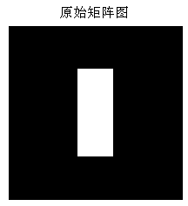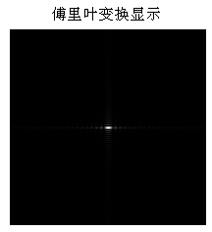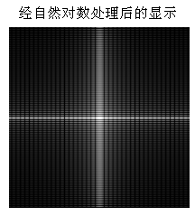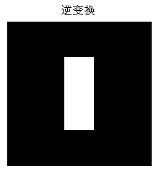

4. 频域滤波——理想低通滤波、理想高通滤波
clc,clear all;
I=imread('cameraman.tif');
I=im2double(I);
subplot(3,2,1);imshow(I,[]);
title('原始图');

F=fft2(I);
G=fftshift(F);

subplot(3,2,2);imshow(log(1+abs(G)),[]);
title('傅里叶频谱');

[m,n]=size(G);
c1=floor(m/2); %中心行坐标
c2=floor(n/2); %中心列坐标

d0=10;
for i=1:m
for j=1:n
d=sqrt((i-c1)^2+(j-c2)^2);
if d<=d0
h=1;
else
h=0;
end
A(i,j)=h*G(i,j);
end
end
f=ifftshift(A);
i=real(ifft2(f));
subplot(3,2,3);imshow(i,[]);
title('理想低通滤波 d0=10');

d0=40;
for i=1:m
for j=1:n
d=sqrt((i-c1)^2+(j-c2)^2);
if d<=d0
h=1;
else
h=0;
end
B(i,j)=h*G(i,j);
end
end
f=ifftshift(B);
i=real(ifft2(f));
subplot(3,2,4);imshow(i,[]);
title('理想低通滤波 d0=40');

d0=10;
for i=1:m
for j=1:n
d=sqrt((i-c1)^2+(j-c2)^2);
if d<=d0
h=0;
else
h=1;
end
C(i,j)=h*G(i,j);
end
end
f=ifftshift(C);
i=real(ifft2(f));
subplot(3,2,5);imshow(i,[]);
title('理想高通滤波 d0=10');

d0=40;
for i=1:m
for j=1:n
d=sqrt((i-c1)^2+(j-c2)^2);
if d<=d0
h=0;
else
h=1;
end
D(i,j)=h*G(i,j);
end
end
f=ifftshift(D);
i=real(ifft2(f));
subplot(3,2,6);imshow(i,[]);
title('理想高通滤波 d0=40');

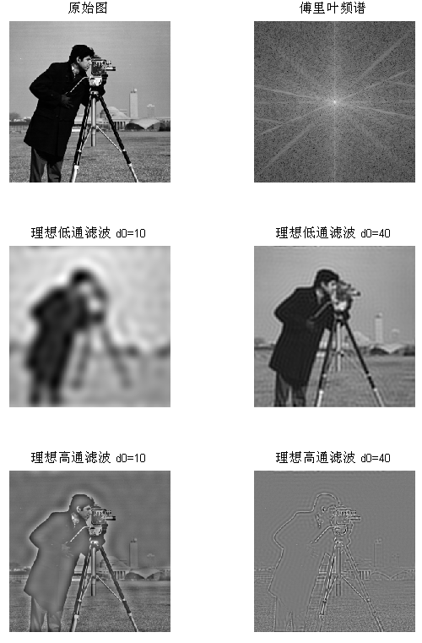

实验报告备选题：
- Matlab编程：实现Butterworth低通滤波和Butterworth高通滤波。
提示：预设Butterworth的阶等于2，d0=10。使用cameraman.tif作为原图像。
要求：使用subplot函数按3行2列分别显示（1）原始图（2）傅里叶频谱（3）Butterworth低通滤波（4）低通滤波图（5）Butterworth高通滤波（6）高通滤波图

大致效果图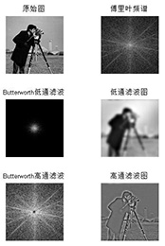

- Matlab编程：分别使用Roberts算子、Sobel算子、拉普拉斯算子实现图像锐化。
要求：使用subplot函数按1行3列，分别显示3种锐化结果。每幅图都要有标题。

